Министерство науки и высшего образования Российской Федерации

Федерального государственного бюджетного образовательного учреждения высшего образования

«Казанский национальный исследовательский технологический университет»

(ФГБОУ ВО «КНИТУ»)

|  |  |  |
| --- | --- | --- |
|  |  |  |

Кафедра интеллектуальных систем и управления информационными ресурсами

**ЛАБОРАТОРНАЯ РАБОТА №1(1-7)**

по курсу  
 «**Разработка пользовательского интерфейса»**

Вариант 10

на тему:

**«Git**»

Выполнил:

студент группы 4311-22

Давлетбаев Д. С.

Проверил:

доцент кафедры ИСУИР

Вотякова Л.Р.

Казань, 2024

Лабораторная работа №1. «Первоначальная настройка git»

Тема: Первоначальная настройка git. Инициализация каталога. Состояния файлов в git. Первый коммит.

Цель работы: провести первоначальную настройку системы контроля версии git, после установки инициализировать каталог для работы, разобраться с существующими состояниями файлов в git, сделать первый коммит.

Порядок выполнения работы

1. Изучить теоретическую часть работы.

2. Зайти в папку Т://{Номер группы} и в ней создать папку соответствующую инициалам студента на английском языке. Например, для студента Иванов Петр Петрович, папка будет иметь имя IPP.

3. Провести инициализацию репозитория в созданной папке. Для этого, открыть программу Git Bash, перейти в созданную папку (для перемещения используется команда cd Т://{Номер группы}/{Инициалы}).

4. Установить настройки имени и e-mail’a, не используя опцию --global.

5. Создать в папке файл ту_Йгз_Ше.1х и проиндексировать его.

6. Сделать первый коммит.

7. Открыть файл my_first_file.txt и добавить в него строку “test row”. Проиндексировать изменения.

8. Создать новый файл my_second_file.txt. Проиндексировать изменения.

9. Сделать второй коммит.

10. Продемонстрировать преподавателю ход работы, ответить на уточняющие вопросы.

Процесс выполнения работы

1. Инициализация гита

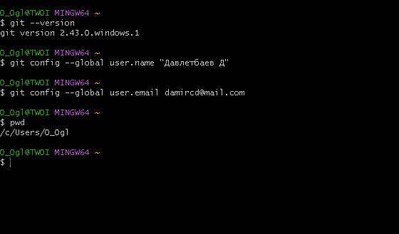

1. Зайти в папку.



1. Провести инициализацию

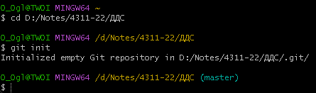

1. Установка настройки имени и e-mail’а, не используя опцию –global.

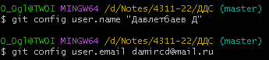

1. Создать в папке файл и проиндексировать его.





1. Сделать первый коммит.

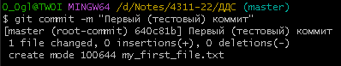

1. Открыть файл

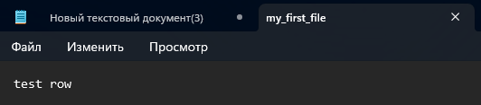

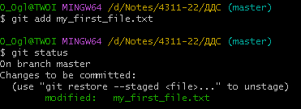

1. Создать второй файл

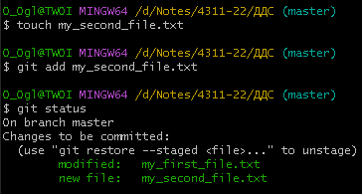

1. Сделать второй коммит

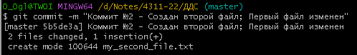

Лабораторная работа №2. «Индексирование, сравнение, удаление и перемещение файлов»

3-4. Создать папку temp и log

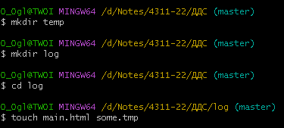

5. Создать файл .gitignore



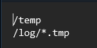

6. Закоммитить добавление файл .gitignore.

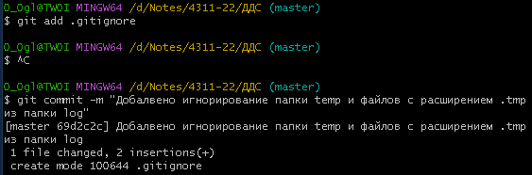

7. Внести изменения в файл my_first_file.txt, добавив строку “row to undex”, проиндексировать данные изменения. Еще раз внести изменения в файл, добавив строку “row no index”.



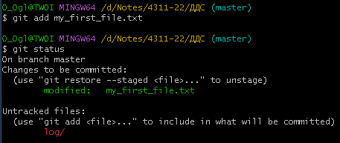

8. Посмотреть индексирование и неиндексированные изменения используя команду git diff.

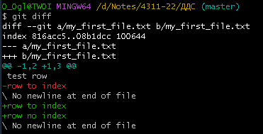

* 1. Удалить файл my_first_file.txt, зафиксировать данное удаление.

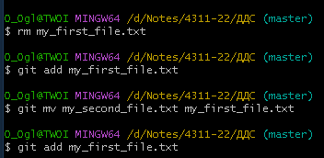

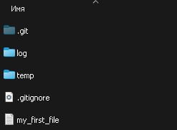

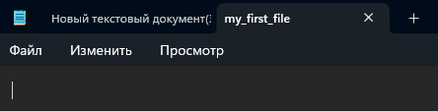

Лабораторная работа №3. «Просмотр истории коммитов»

Вариант 10

Вывести последние 3 коммита в формате: автор, комментарий.

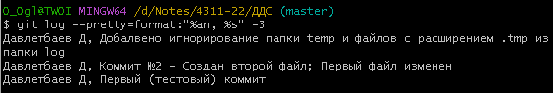

Лабораторная работа №4. «Отмена изменений. Работа с метками»

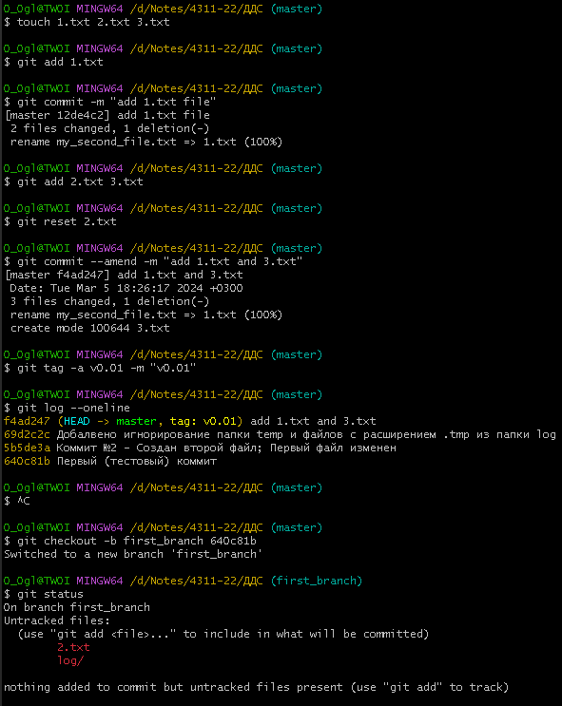

Лабораторная работа №5. «Ветвление. Конфликты»

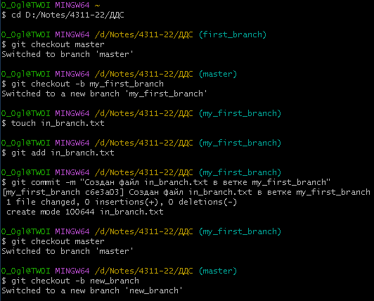

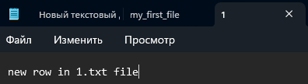

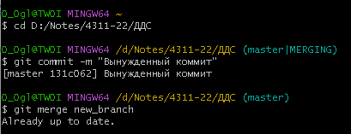

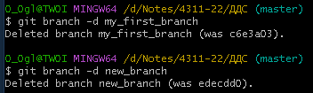

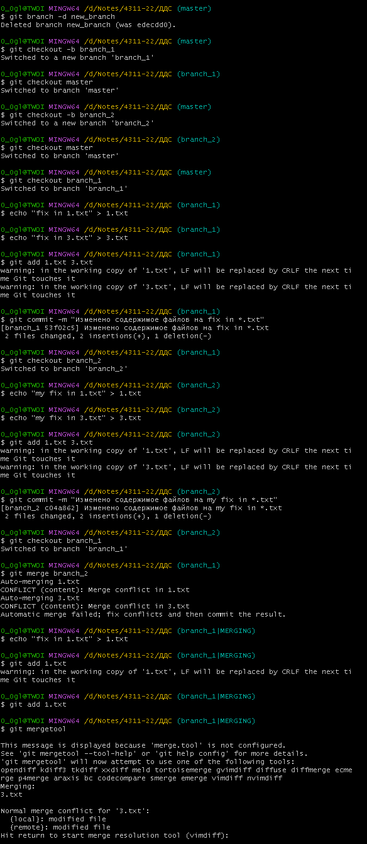

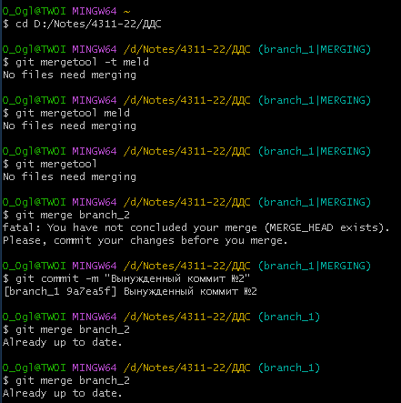

Лабораторная работа №6. «Прятанье»

